VICENZA – Settore Cultura

Vicenza, 6 Febbraio 2013
CIRCOLARE N. 1464

Responsabile : A. Suriano

Il settore Cultura di Vicenza propone uno dei più straordinari interpreti di musica leggera:

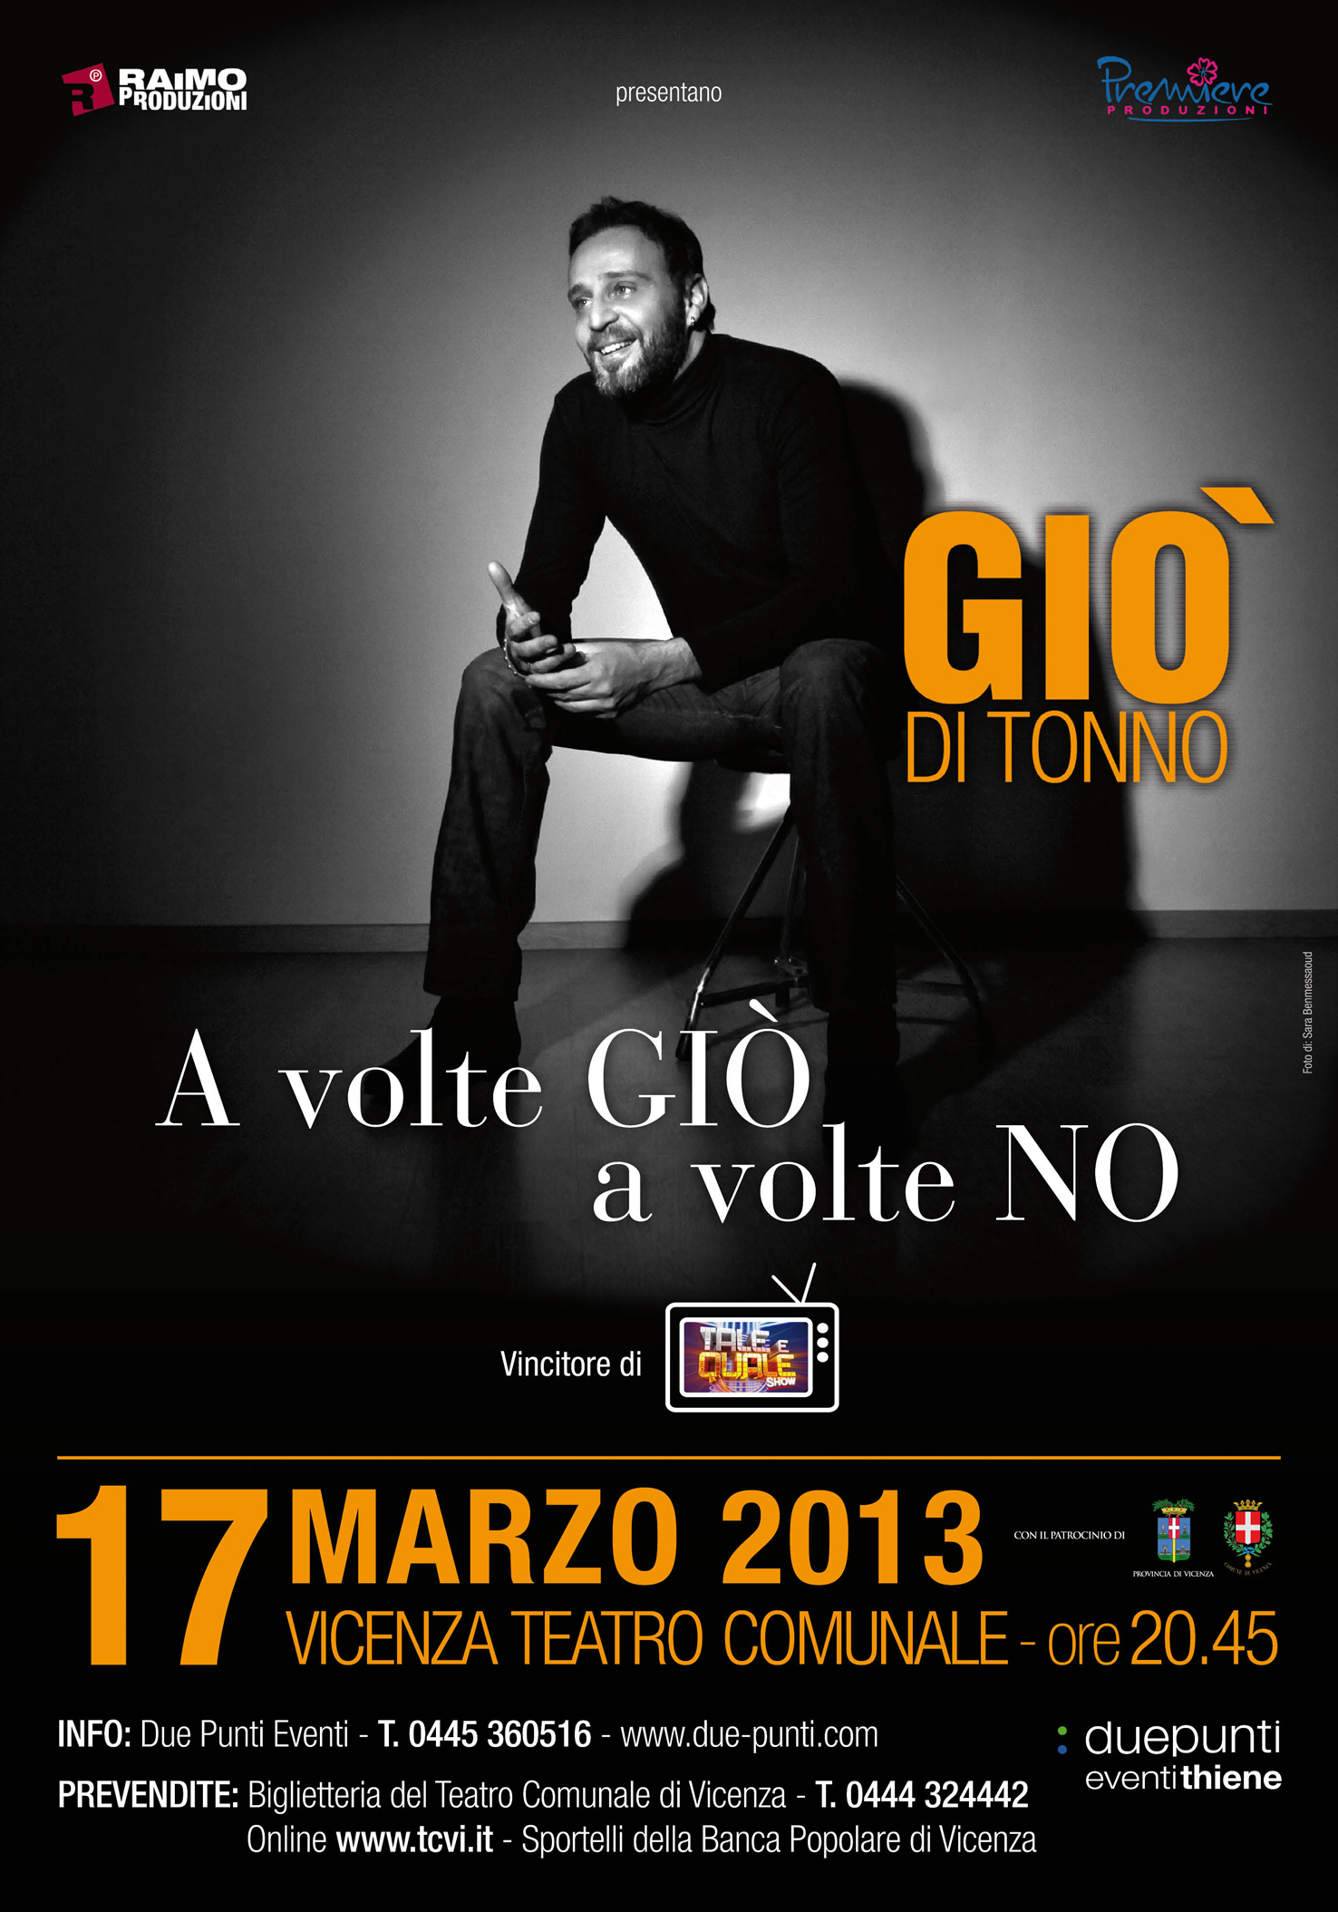
TEATRO COMUNALE DI VICENZA
Domenica 17 Marzo 2013 ore 20,45

Vincitore della prima edizione del programma RAI “TALE E QUALE”, condotto da Carlo Conti, Gio’ di Tonno parte con una tournè dal titolo “A VOLTE GIO’, A VOLTE NO”.
Due ore di one man show,con orchestra dal vivo e corpo di ballo. nelle quali l’artista alternerà performance del repertorio personale e uniche trasformazioni nelle icone musicali di sempre.

Il cantante Giovanni Di Tonno, conosciuto con il nome d'arte Giò Di Tonno, nasce a Pescara il 5 agosto 1973. Inizia presto ad approcciare la musica: a soli otto anni studia pianoforte. Durante gli anni del liceo classico la sua passione per la musica lo avvicina alla figura del cantautore, in qualità di poeta che racconta cantando. I suoi autori simbolo sono De André,Guccini, Fossati: anche Giovanni inizia a scrivere canzoni. Già nell'età dell'adolescenza canta con vari gruppi, pianobar e partecipa a diverse manifestazioni e concorsi.
Sviluppa una propria personalità musicale che nel 1993, Giò Di Tonno ha solo 20 anni, gli permette di mettersi in luce a Sanremo Giovani, dove partecipa con il brano "La voce degli ubriachi". Il pezzo gli consente l'accesso al Festival di Sanremo dell'anno seguente: presenta la canzone "Senti uomo", entra in finale e si classifica decima. Tra i discografici che lo notano è Franco Bixio (Cinevox Record) che lo legherà a sé. Qui inizia il viaggio di Giò Di Tonno nella musica professionistica.Intanto inizia a studiare Lettere all'università, ma per l'impegno che dedicherà alla musica, decide presto di lasciare gli studi accademici. Partecipa al Festival sanremese anche nel 1995; la sua canzone "Padre e padrone" non raggiunge la finale ma riscuote discrete consensi da parte di tutti, critica e pubblico. Esce subito dopo il suo primo album "Giò Di Tonno". Per due anni, fino 1997 appare in vari programmi tv tra cui il Maurizio Costanzo Show, Domenica in, In famiglia e Tappeto volante. Inizia a cantare dal vivo, in molte tournèe in Italia e anche all'estero, seguendo e accompagnando anche grossi nomi della musica leggera. Nel frattempo Giovanni coltiva parallelamente anche un'altra vita musicale, che lo vede ancora impegnato nella musica classica, soprattutto nel ruolo di direttore artistico del primo "Laboratorio per cantautori", una struttura (unica in Italia) che conta nel qualificato corpo docente, tra gli altri, Franco Fasano, Max Gazzè, Franco Bixio, Matteo Di Franco.
Per due anni, dal 2002 sino al 2004 Giò Di Tonno interpreta il protagonista Quasimodo nella versione italiana del fortunato musical di Riccardo Cocciante "Notre Dame de Paris". Nel 2005 presta poi la sua voce per interpretare due canzoni presenti nella colonna colonna sonora italiana di "Chiken Little - Amici per le penne", cartone animato Disney. Nell'unica data italiana di una delle regine del soul mondiale, Dionne Warwick, il 25 marzo 2006 a Vicenza, Di Tonno apre il suo concerto.
Sempre nel mese di dicembre 2006 riceve il prestigioso Premio "Dante Alighieri".Nell'aprile 2007 partecipa alle riprese della terza serie della fiction televisiva "Un caso di coscienza" (regia di Luigi Perelli) in cui Giovanni è protagonista – insieme a Sebastiano Somma - di un episodio in cui interpreta il cantante Danko. Per la puntata incide un brano della colonna sonora scritto da Maurizio Solieri, chitarrista storico di Vasco Rossi. La fiction viene poi trasmessa su Rai Uno nel mese di settembre 2007
.Nel 2007 interpreta i due personaggi Dottor Jekyll e Mr. Hyde nel musical "Jekyll & Hyde" prodotto dal Teatro Stabile D'Abruzzo e da Teatromusica Mamò. Canta inoltre nella fiaba musicale "L'orco" di Giorgio Bernabò, spettacolo che vede la partecipazione di Antonella Ruggiero e Patrizia Laquidara.
In coppia con la cantante argentina Lola Ponce partecipa al Festival di Sanremo 2008: la coppia vince presentando il brano "Colpo di fulmine", scritto da Gianna Nannini.
Il Circolo ha prenotato i biglietti il cui costo è :

POLTRONISSIME (Prima metà della Sala)
SOCI € 20,00 OSPITI € 35,00

POLTRONE (seconda metà della sala)
SOCI € 15,00 OSPITI € 29,00
Le adesioni dovranno pervenire alla Segreteria del Circolo Dipendenti, preferibilmente a mezzo fax, utilizzando l’allegato modulo, entro lunedì 18 Febbraio 2013 e saranno accolte sulla base dell’ordine cronologico di ricevimento, dando la priorità ai Soci, secondo le consuete modalità.
La consegna dei biglietti avverrà presso la Segreteria del Circolo durante l’orario di apertura ; su richiesta degli interessati i biglietti potranno essere inviati per posta interna, senza peraltro alcuna responsabilità del Circolo per eventuali disguidi nella consegna, presso l’ufficio/filiale indicati dal richiedente nell’allegato modulo di prenotazione.

L’addebito dei biglietti sarà effettuato alla chiusura delle iscrizioni.

Circolo Dipendenti B.P.VI

MODULO DI ISCRIZIONE DA RESTITUIRE ALLA SEGRETERIA ENTRO Lunedì 18 Febbraio 2013

Io Sottoscritto _______________________ Tel. Cell._____________
Uff./Fil._____________ e mail___________________________________

prenoto per i sottoelencati nominativi:

COGNOME E NOME | SOCIO | OSPITE
 | ❑ | ❑
 | ❑ | ❑
 | ❑ | ❑
 | ❑ | ❑

Autorizzo, pertanto, l’addebito nel mio conto corrente n° _____/___________ del totale di

€ ______________

❑ INVIARE I BIGLIETTI ALLA FILIALE/UFFICIO :cod.__________Fil.___________________________

❑ TRATTENERE IN SEGRETERIA

Data .........../..................../............. firma ..........................................

N.B. Il Socio che acquista i biglietti si impegna, pena l’esclusione da analoghe future iniziative, a non cederli a Non Soci, essendo stati i biglietti acquistati con il contributo del Circolo.

